I CERTAMEN NACIONAL FOTOGRÁFICO “JEREZ CIUDAD JACOBEA”
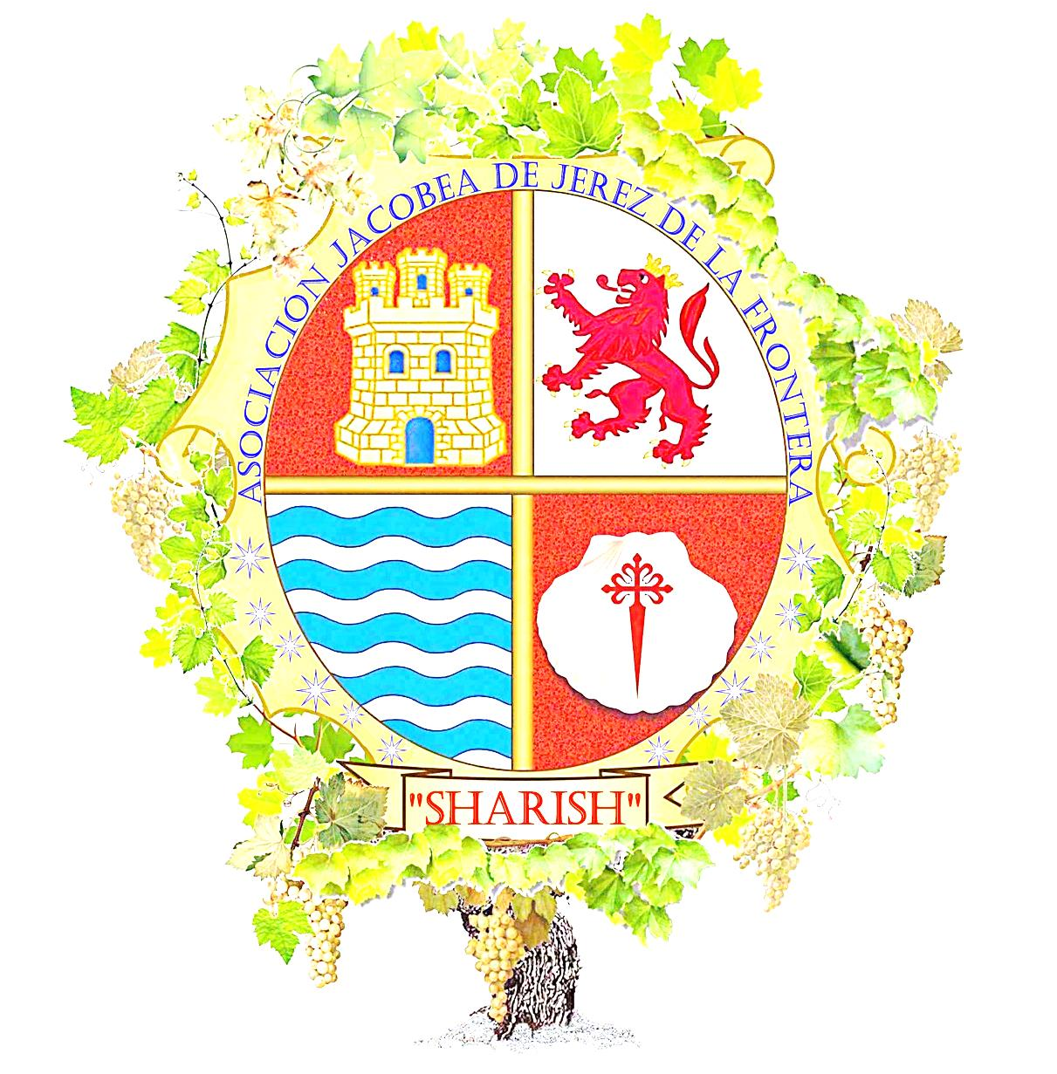

CONVOCATORIA Y PARTICIPACIÓN

La ASOCIACIÓN JACOBEA DE JEREZ DE LA FRONTERA “SHARISH”, conjuntamente con la AGRUPACIÓN FOTOGRÁFICA SAN DIONISIO convocan el presente certamen fotográfico con el objetivo de promover el Camino de Santiago y cuando concierne al entorno jacobeo.

Dentro de esta convocatoria se tendrá una especial atención a aquellas fotografías relacionadas con el “CAMINO CERETANO POR LA VÍA AUGUSTA” que promueve la ASOCIACIÓN JACOBEA DE JEREZ DE LA FRONTERA “SHARISH”.

Para aquellos fotógrafos que desconozcan el mismo, podrán solicitar información a la Asociación Jacobea de Jerez de la Frontera “Sharish” al correo: foto.jerez.jacobeo@gmail.com
También se puede buscar información sobre los distintos Caminos en el siguiente enlace: https://www.gronze.com/

El espíritu del concurso es destacar fotográficamente los valores del Camino de Santiago en cualquiera de sus aspectos. El tema de las fotografías deberá estar forzosamente relacionado con él, su entorno, su aspecto, especialmente los que rodean el espíritu peregrino del Camino de Santiago: Humanidad, Solidaridad, Sostenibilidad, Diversidad, Integración, Amistad, Cultura, Esperanza, Espiritualidad y Hospitalidad.

Este concurso está reconocido por la Confederación Española de Fotografía (CEF) con el número E-2020-15 y la Federación Andaluza de Fotografía (FAF) con el número E-2020-07.

Podrán participar cualquier persona física mayor de 18 años. La participación en este certamen supone la aceptación de las bases de la presente convocatoria que a continuación se relacionan.

- La inscripción en este concurso es gratuita y en él podrá participar cualquier persona, mayor de edad, excepto los miembros de la junta directiva de las Asociaciones convocantes y sus familiares y, en general todas las que pudieran estar relacionadas en el desarrollo de actividades profesionales propias de lo que se conoce como “El Camino de Santiago”.

- Cada participante podrá presentar un número máximo de tres fotografías, en color o en blanco y negro, en formato con dos tamaños diferentes para cada obra.
Tamaño para visualizar de 1024 pixeles máximo lado mayor y 72 ppp formato JPG. El archivo no puede ser superior a 1,5 MB.
Tamaño para exponer y fondo fotográfico 40 cm. de lado mayor y resolución 300 ppp formato JPG y RGB.
Las fotografías no podrán tener: firmas, nombres, marcos ni marcas de agua
Se seleccionarán un total de treinta fotografías para su exposición.
Las obras que no resulten premiadas se borrarán tras la realización de la exposición.
El envío de las obras se realizará a través del e-mail foto.jerez.jacobeo@gmail.com utilizando si fuera necesario plataformas como WeTransfer o Dropbox, adjuntando todas las fotografías identificadas cada una de ellas por un título.
En archivo aparte se incluirán los títulos de las fotos e incluirán los siguientes datos: Nombre, apellidos, dirección, código postal, municipio, provincia, teléfono, correo electrónico y lugar donde se tomó.
Los participantes declaran bajo su responsabilidad ser los autores de la fotografía presentada y tener los consentimientos legalmente necesarios de aquellas personas retratadas en la misma, siendo responsables directos de los daños y perjuicios que se deriven de cualquier reclamación de terceros por infracción de sus derechos, de conformidad con la normativa vigente, exonerando a los convocantes de cualquier tipo de reclamación en este sentido.
- Las fotografías ganadoras pasarán a formar parte del archivo fotográfico de la Asociación Jacobea de Jerez de la Frontera “Sharish”.

- Los ganadores dan su consentimiento inequívoco para la utilización de sus fotografías en la promoción de este concurso y en la promoción del Camino de Santiago por las entidades convocantes mediante la difusión en sus páginas webs, redes sociales o edición de otros materiales (calendarios, postales, exposiciones, etc.), mencionando siempre el nombre del autor

REQUISITOS PARA PARTICIPAR

El concurso está abierto a la participación de todos aquellos peregrinos y futuros peregrinos.

Se establecen dos categorías en base al Camino al que pertenezcan las fotografías presentadas:

La primera categoría general para las fotografías de cualquiera de los Caminos a Santiago que transitan la geografía española (deberá especificarse al enviar la foto).

La segunda, especial, para el denominado “Camino Ceretano por la Vía Augusta” que promueve la Asociación Jacobea de Jerez de la Frontera “Sharish”.

Para la acumulación de puntos para la obtención de distinciones de la CEF y la FAF sólo se tomarán en consideración las fotografías correspondientes a primera categoría.

La presentación a este certamen, supone la plena aceptación de las presentes bases. Cualquier discrepancia de las mismas será dirimida, única y exclusivamente, por las entidades convocantes.

PLAZOS PARA PARTICIPAR

La convocatoria será válida a partir de la publicación del concurso, el 15 de mayo de 2020 hasta las 24,00 horas del 4 de septiembre de 2020.

La misma se realizará mediante el envío anteriormente mencionado, de las fotografías, con título y lugar de realización de la misma.

Aquellas inscripciones que no se adecuen a estos requisitos, no serán admitidas al presente certamen.

CONDICIONES GENERALES

Los 30 trabajos seleccionados serán impresos, enmarcados y expuestos por las entidades convocantes en una exposición dentro de las II Jornadas Jacobeas en Jerez que organiza la Asociación Jacobea de Jerez de la Frontera “Sharish”. De la misma se dará información y difusión por todos los medios al alcance de las entidades convocantes.

El jurado estará compuesto por tres personas de reconocida solvencia dentro del ámbito fotográfico, siendo asesor técnico el Presidente de la Asociación Jacobea de Jerez de la Frontera “Sharish”. Su fallo será inapelable.

La entrega de premios se realizará durante la celebración de las II Jornadas Jacobeas en Jerez, a celebrar entre el 14 y el 26 de septiembre de 2020, en fecha por determinar y de la cual se dará conocimiento a los participantes, en especial, a los premiados.

PREMIOS

Los premios para tres ganadores en la categoría general serán:

1º.- Medalla de oro de la Confederación Española de Fotografía.
Kit de peregrino

2º.- Medalla de oro de la Federación Andaluza de Fotografía.
Kit de peregrino

3º.- Medalla de plata de la Confederación Española de Fotografía.
Kit de peregrino

4º y 5 º Menciones CEF.

Premio Especial a la mejor fotografía sobre el “Camino Ceretano por la Vía Augusta”.

Trofeo de la Asociación Jacobea de Jerez de la Frontera ·”Sharish”
Mención de honor de la Federación Andaluza de Fotografía.
Kit de peregrino

El fallo del concurso se dará a conocer el día 11 de septiembre de 2020, publicándose éste en las páginas de Facebook de las asociaciones convocantes, a los ganadores por correo electrónico, o en los medios de información que las entidades convocantes estimen oportunos.

La organización se pondrá en contacto con los ganadores para avisar oportunamente de la entrega de premios. Aquellos galardonados que no puedan acudir a la entrega de premios, podrán mandar a un representante, previamente autorizado y avisada la asociación convocante por el mismo email de envío de las fotografías.

Los premios solo podrán ser a una de las tres fotografías presentadas, pudiendo concurrir, tan solo en un mismo autor, un premio de la categoría general pero sí podrá concurrir la dualidad de premios, cuando se trate de uno de la categoría general y el Premio Especial.

Si transcurrido el plazo de 30 días desde la notificación del premio a cada uno de los ganadores, los mismos no recogen su correspondiente premio, éstos pueden solicitar su envío al domicilio registrado en su inscripción.

PROTECCIÓN DE DATOS

Los datos personales proporcionados por los participantes en el presente concurso serán incorporados, a los efectos de las presentes bases, a un fichero titularidad de la Asociación Jacobea de Jerez de la Frontera “Sharish”que, como responsable del fichero se compromete a cumplir la legislación vigente en materia de protección de datos personales, y, en particular la L.O.15/1999, de 13 de diciembre, de Protección de Datos de Carácter Personal y el Real Decreto 1720/2007 de 21 de diciembre, por el que se aprueba el Reglamento de desarrollo de la citada ley, tratando confidencialmente los datos de carácter personal de los participantes y adoptando las medidas de seguridad técnicas y organizativas para evitar la alteración, perdida y el tratamiento o acceso no autorizado a dichos datos.

En todo caso, cualquier participante podrá́ ejercer su derecho de acceso, rectificación, cancelación y los convocantes se reservan el derecho a modificar o cancelar el concurso durante el desarrollo del mismo por circunstancias ajenas a su control o voluntad.

